## Css边框轮廓：

连写+设置透明度

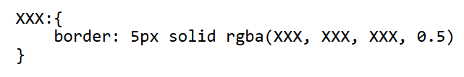

Border-style

Dotted 点

dashed 块

Solid 线

Border-radius

圆角边框，最大值是25px，宽高相同时便是⚪，

左上角，右上角，右下角，左下角。不过一般相同，就不做研究，

省略哪个角哪个角的对角就是相同的，所以有三个值时就是都有值。



## Border的难点——border-image

不会。

更难点边框颜色渐变



这个后面的40 40 指的是边界内偏移就是边框大小向盒子内部靠近占盒子的大小。

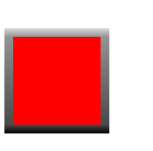 线性 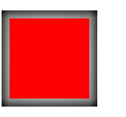径向

## OutlineIMG_256

没啥大用和background使用方法相同。

